Beste ouders

Het begin van een nieuw chirojaar gaat alweer van start. Eventjes alle informatie op een rijtje.

Chiro Tom: meisjes  Lange Bremstraat 24-26 |  |  | Chiro Sam: jongens  Kwadeveldenstraat 26
Afdeling | Uren | Geboortejaar | Afdeling | Uren | Geboortejaar
Speelclub | 14u-17u30 | ’11 – ‘09 | Speelclub | 14u-17u45 | ’11 – ‘09
Kwiks | 14u-17u30 | ’08 – ‘06 | Rakkers | 14u-17u45 | ’08 – ‘06
Tippers | 14u-20u | ’05 – ‘04 | Toppers | 14u-20u | ’05 – ‘04
Keti’s (gemengd) | 14u-20u | ’03 – ‘02 | Keti’s (gemengd) | 14u-20u | ’03 – ‘02
Aspi’s (gemengd) | 14u-20u | ‘01 | Aspi’s (gemengd) | 14u-20u | ‘01

Het lidgeld voor uw kind bedraagt 45euro. Wat zit hier allemaal in?

- Uw kind wordt aangesloten bij Chirojeugd Vlaanderen en is zo verzekerd tijdens chiro activiteiten, dus ook op kamp en op weekend.
- U ontvangt een chiro lidkaart die u 10% korting geeft op de creamix-artikelen van de chirowinkel Banier, Kipdorp 30 in Antwerpen.
- Uw kind krijgt elke zondag een lekker vier-uurtje.
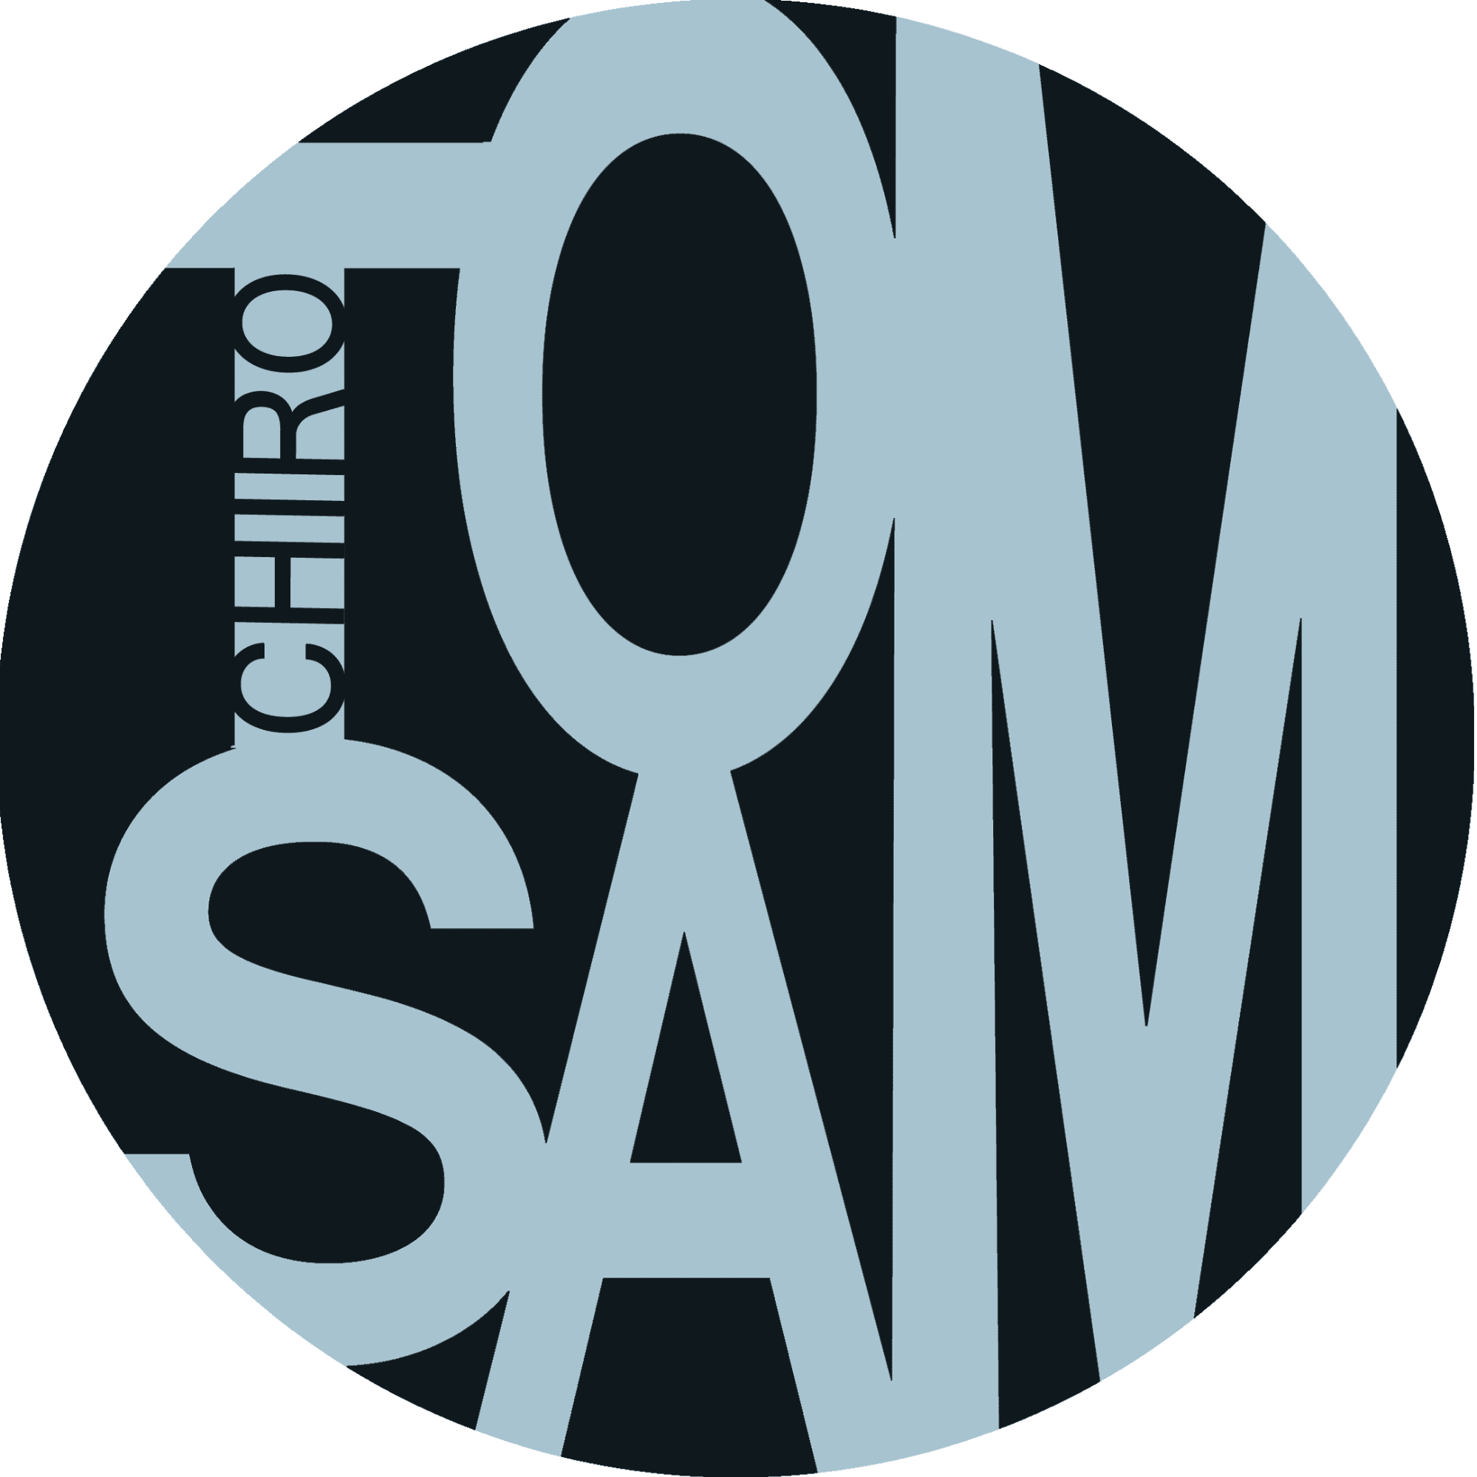
- Het werken van electriciteit, water,… van de lokalen
- Al het materiaal om uw kind een leuke zondag middag te kunnen geven.
- En als laatste uw kind een super toffe chiro namiddag te geven.

Wij vragen u dan ook om het lidgeld van 45euro over te schijven op de chiro rekening voor 16 oktober 2016.
Wanneer wij het geld hebben ontvangen is uw kind verzekerd.
Vergeet de naam en de afdeling van je kind(eren) niet te vermelden als u stort.

Rekeningnummer: BE06 0015 0345 3722

In de chiro dragen wij een uniform. Dat wil zeggen een beige short/rok, een rode chiro t-shirt, een blauwe trui of hemd. Dit is allemaal te verkrijgen in de chirowinkel Banier. U kan ook een trui kopen van onze eigen chiro. Vraag er dan gewoon naar aan de leiding van uw kind.

De leidingsploeg heeft er al heel veel zin in om iedereen van klein tot groot elke zondag te voorzien van amusement.

Aarzel niet om uw vragen te stellen, spreek maar iemand van de leiding aan en die zal u graag verder helpen. U kan voor alles ook terecht op onze site: www.chirotomsam.be

Chirogroeten van de leidingsploeg van Chiro Tom&Sam:
Sam, Jill, Yasmina, Tuur, Raf, Dries, Nimué, Elise, Rani, Brent, Matthias, Kaat, Robin, Tijs, Hans, Dominika, Alec, Quinten en Mats.

